Kære beboer i Værebro Park
I dette nyhedsbrev kan du bl.a. læse mere om genhusning, tidsplan og arkitekturworkshop.
Genhusning – hvor står vi nu?
Genhusningssamtalerne er nu overstået. Genhusningskonsulenterne fortæller, at de er positive – beboernes ønsker og behov passer godt med det, de havde forventet.
De første meldinger viser også, at der vil være boliger nok til alle, både i afdelingen og i GaB’s andre etageejendomme.
Har du ikke haft mulighed for at komme til en fysisk genhusningssamtale, er du altid velkommen til at kontakte genhusningsafdelingen for at tage genhusningssamtalen over telefonen. Du kan kontakte genhusningsafdelingen på 77 32 00 45 eller mail: genhusning@dabbolig.dk Genhusningsafdelingen træffes: mandag til torsdag 09.00-14.00 og fredag
09.00-12.00.
Hvornår hører vi mere?
Lige nu arbejder genhusningsafdelingen i tæt samarbejde med projektleder og rådgivere videre med planerne, og vi vender tilbage med nyt, så snart der er mere konkret at fortælle.

Tidsplan og nedrivning af centeret
Vi har tidligere regnet med, at nedrivningen af centeret ville starte i starten af 2026. Det bliver dog forsinket. Vi forventer nu at kunne give en mere præcis tidsplan omkring sommerferien 2026.
Lige nu arbejder vi sammen med myndighederne på at få tegningerne gjort helt færdige og godkendt. Derefter skal der hentes priser ind, og vi skal vælge entreprenør. Vi regner stadig med, at renoveringen af de første boliger (i blok 1) kan begynde i starten af 2028.
Frem til sommerferien 2026 arbejder rådgiverne på de sidste detaljer, så der sker ikke så meget i Workshoppen i denne periode.
Arkitekturworkshop den 13. november 2025
Den 13. november mødtes en række beboere, lokale borgere og ansatte til en workshop om det nye fælleshus.
Her blev der talt om, hvordan huset skal se ud, og hvordan det skal bruges.
Workshoppen sluttede med, at deltagerne sammen gik ud i novembermørket for at se, hvor huset kan komme til at ligge. Med lyskæder i hænderne stod alle deltagere på parkeringspladsen og så omridset af, hvor meget det fælles hus kan komme til at fylde.
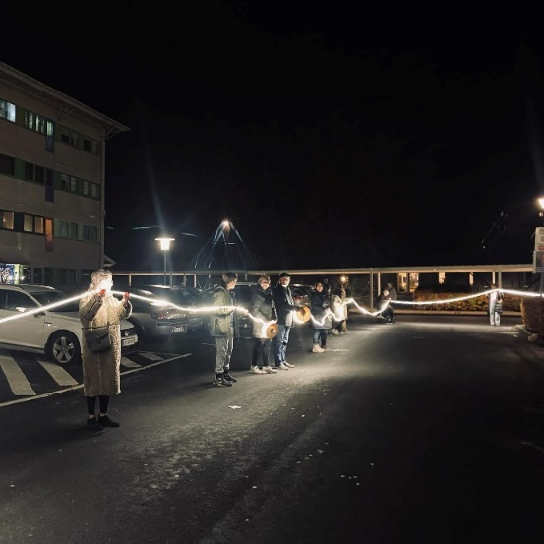
Billede: Anders Graver
Fællesvaskeri
Der er blevet spurgt om, om der vil være fællesvaskeri i byggeperioden. Svaret er ja! Det vil være muligt at benytte et fællesvaskeri under hele renoveringsperioden. Når fælleshuset står færdigt vil det indeholde et nyt fællesvaskeri for afdelingens beboere. Vi kender endnu ikke placeringen af et midlertidigt vaskeri.
Workshoppen – nye åbningstider
Da der er lidt stille frem til sommerferien, ændrer vi åbningstiderne i Workshoppen.
Fremover holder vi åbent den første tirsdag i måneden kl. 13.00–15.30.
Har du brug for at mødes på et andet tidspunkt, kan du skrive til Ditte C. Kristensen på dck@dabbolig.dk, så finder I sammen en tid.


Rigtig glædelig jul
Venlig hilsen
Byggeudvalget i Værebro Park

